# MANUAL DE USUARIO

## Menu

Al inicio de la aplicacion se mostrara un menu con las posibles acciones

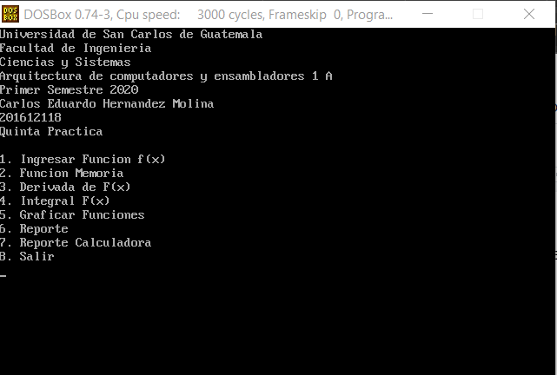

## 

## 

## 

## 

## Ingresar Funcion

Para ingresar una funcion se nos pediran los respectivos coeficientes validando que todos esten escritos correctamente

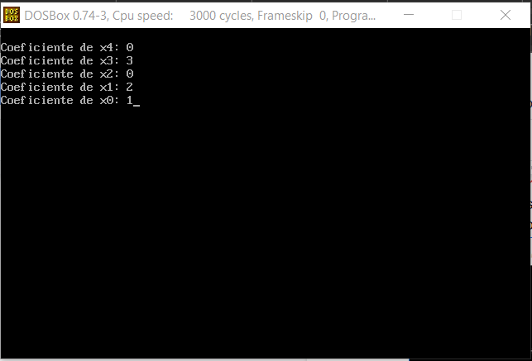

## 

## 

## 

## 

## 

## Función en Memoria

Se podra visualizar la funcion en memoria siempre y cuando ya se haya ingresado una, esta a su vez generara un archivo de texto mostrando la funcion.

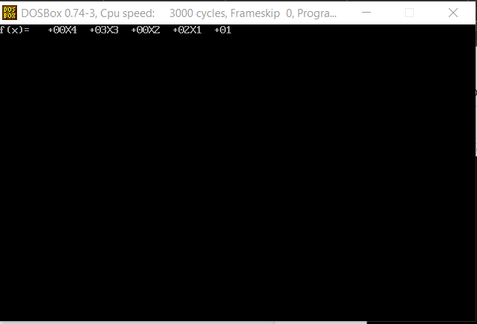

## 

## 

## 

## 

## 

## Derivada de la Funcion

Si existe una funcion en memoria se procedera a calcular la derivada de esta.

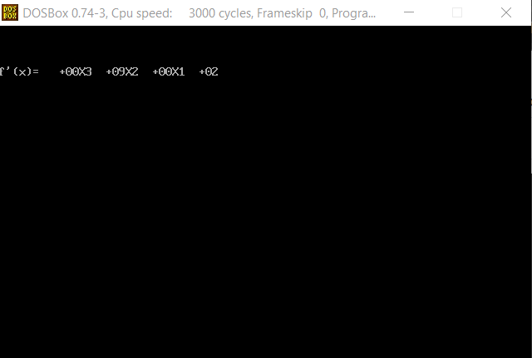

## Integral de la Funcion

Si existe una funcion en memoria se procedera a calcular la integral de esta.

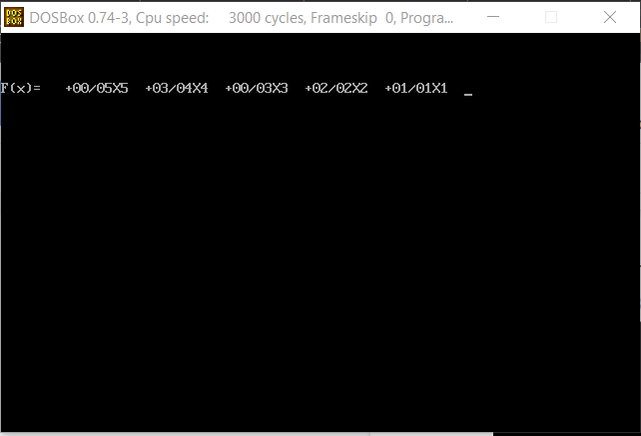

## Graficar

Nos permite escoger cual funcion queremos graficar, original,derivada o integral. Se nos pedira los limites correspondientes, y si es la integral la constante de integracion

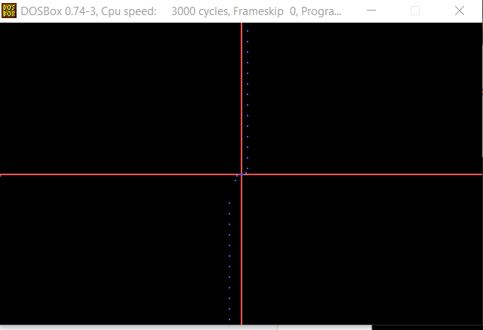

## 

## Reporte

Si escogemos esta opcion el programa generar un txt con la informacion de las tres funciones.

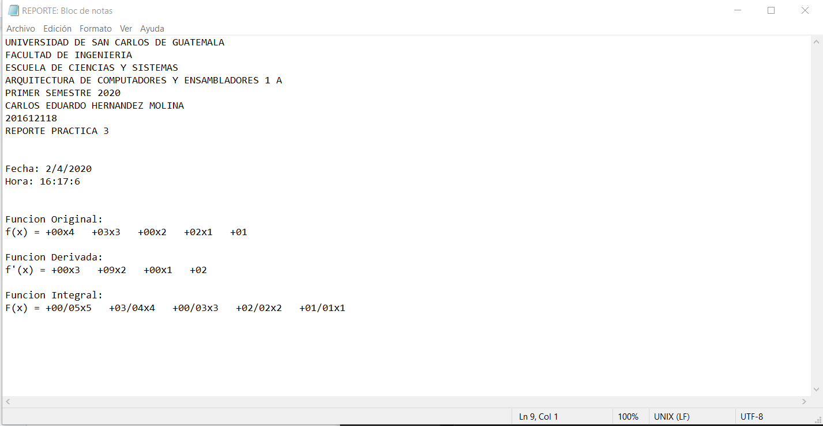

## Calculadora

En esta opcion nos pedira un archivo a analizar, si los analisis lexico y sintactico no regresan ningun error, se procedera a ejecutar la expresion ingresada.

